TP 2 – Métaheuristique

Bellanger Clément

Résultats
Les tests on été effectué sur les trois problèmes principaux : Sac à dos set covering et voyageur de commerce (TSP)
Pour les test, suite à un bug d’affichage, on a divisé les tests en deux parties :
Partie 1 : On compare RandomLS à HillClimbingLS, RandomizedHillClimbingLS et FirstImprovementHillClimbingLS
Partie 2 : On compare RandomLS à SimulatedAnnealingLS, et TabuLS

Les tests ont étés effectués avec les paramètres suivants :

SimulatedAnnealingLS
Température initiale : 300
gamma : 0.99

RandomizedHillClimbingLS
alpha : 0.8

TabuLS
taille de la liste : 50

Problème – Sac à Dos

Taille – small

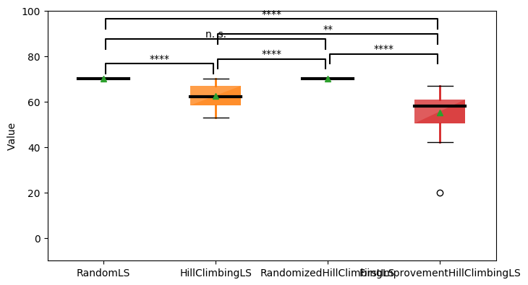
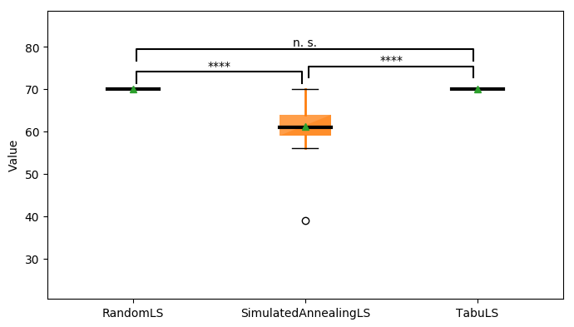

Taille – medium
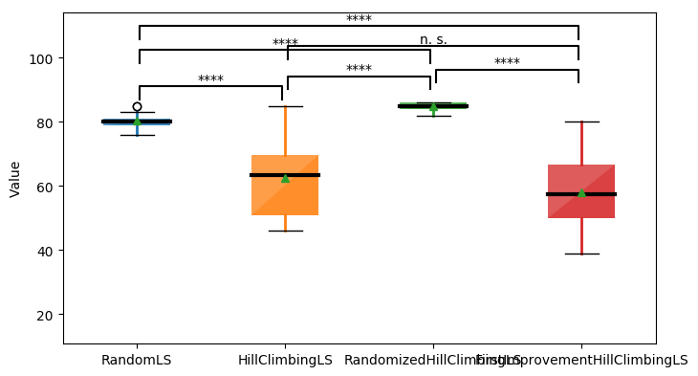
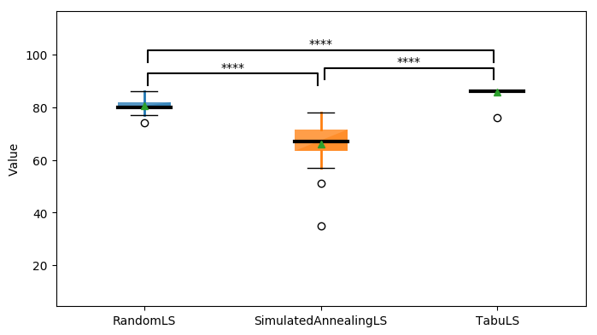

Taille – large
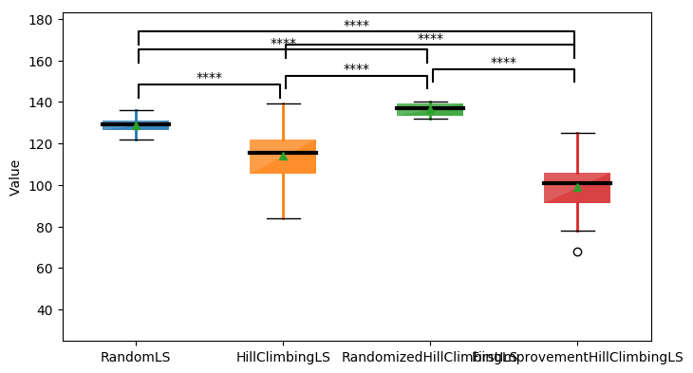
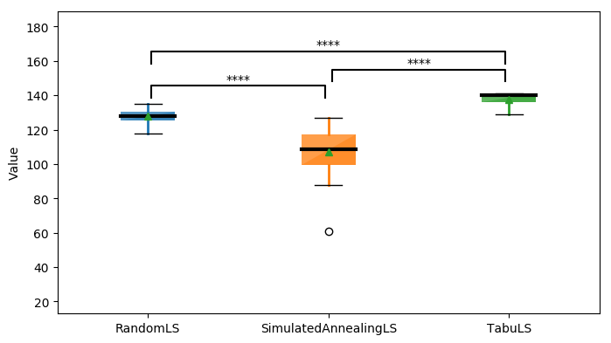

Problème – Sac à Dos

Trace des algorithmes (taille large)

RandomLS HillClimbingLS
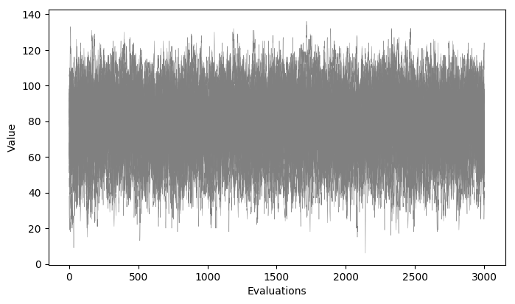
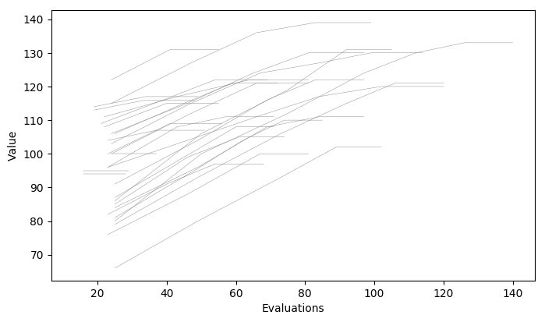

RandomizedHillClimbingLS FirstImprovementHillClimbingLS

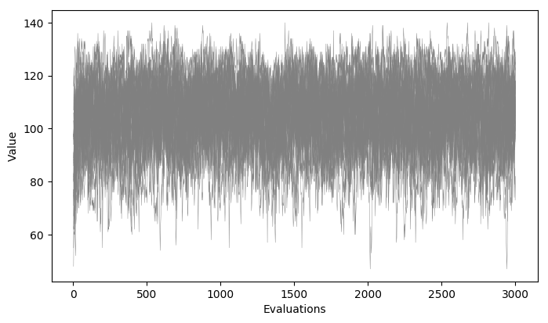
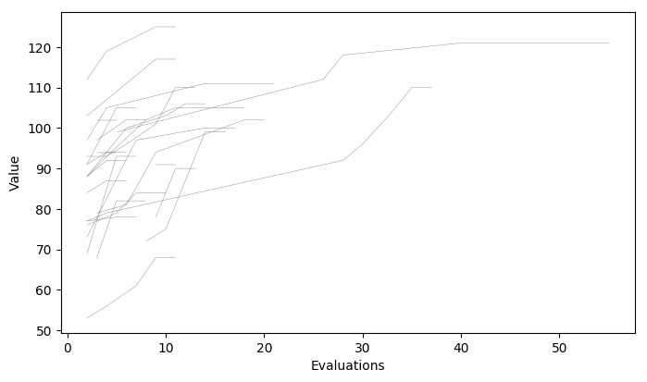

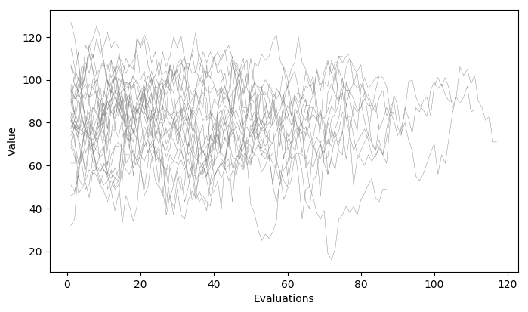
SimulatedAnnealingLS TabuLS
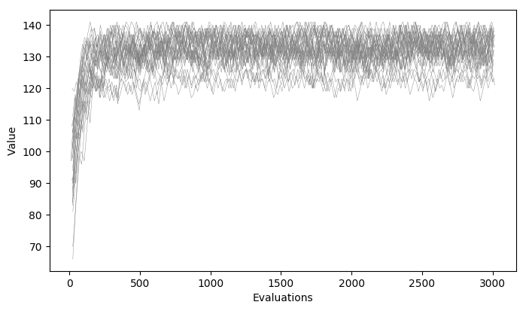

Problème – Set Covering

Taille – small
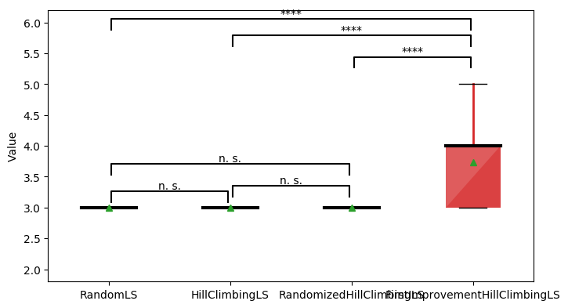
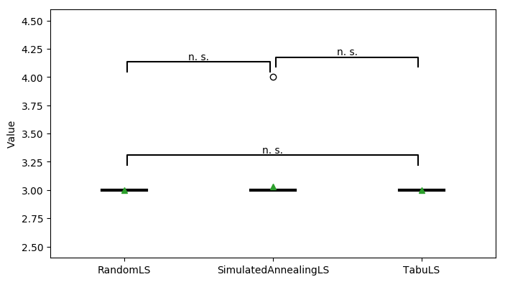

Taille – medium
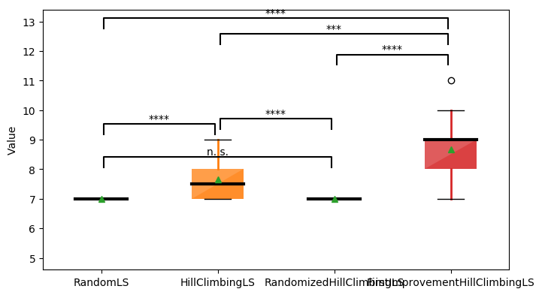
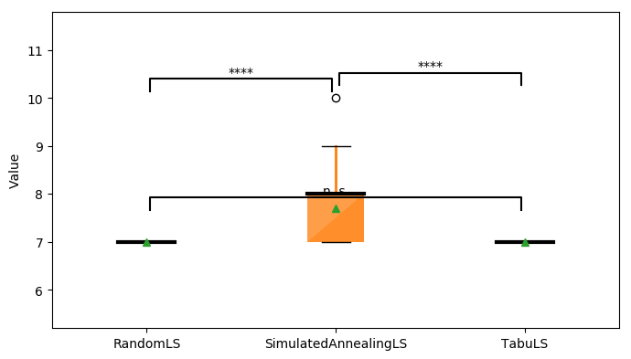

Taille – large
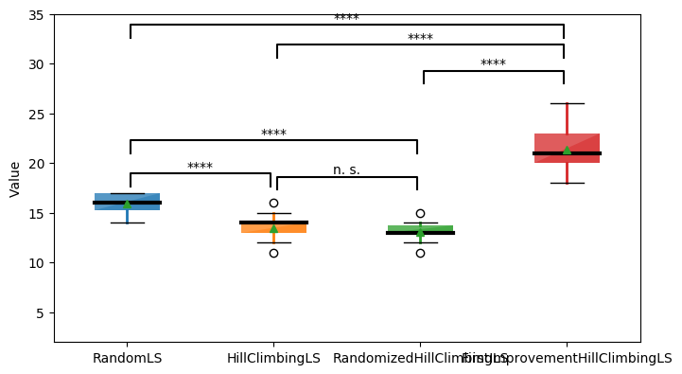
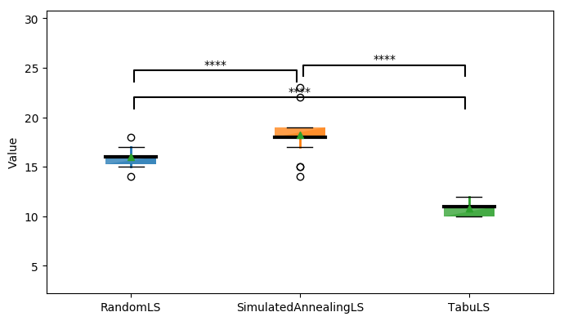

Problème – Set Covering

Trace des algorithmes (taille large)

RandomLS HillClimbingLS
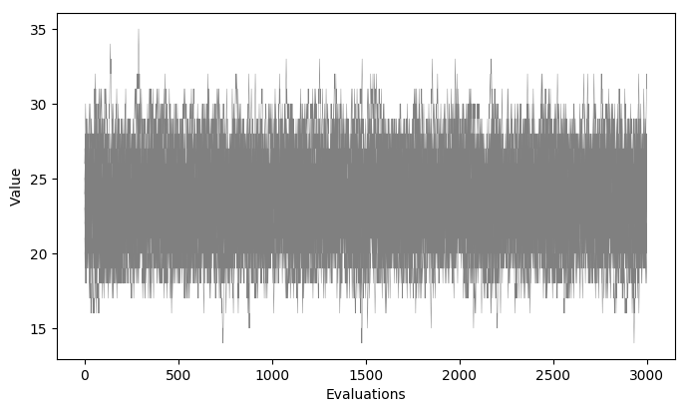
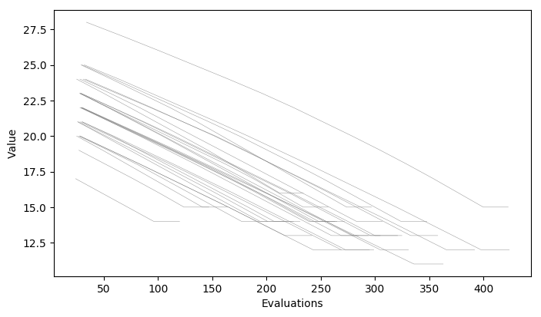

RandomizedHillClimbingLS FirstImprovementHillClimbingLS

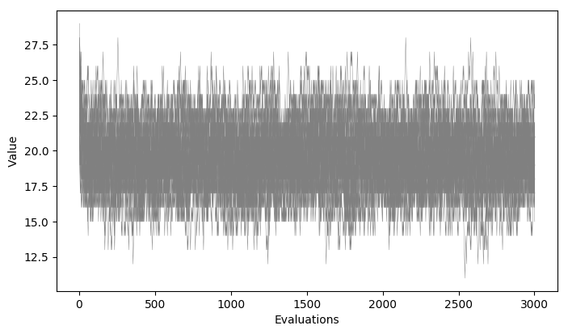
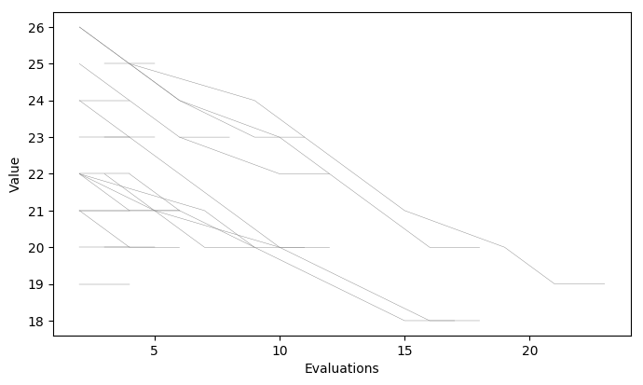

SimulatedAnnealingLS TabuLS
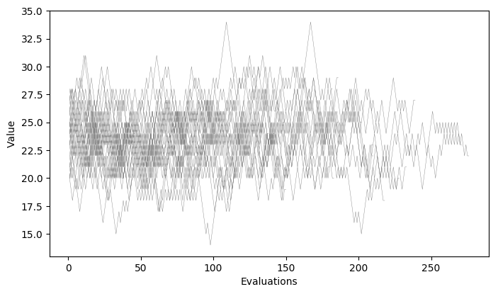
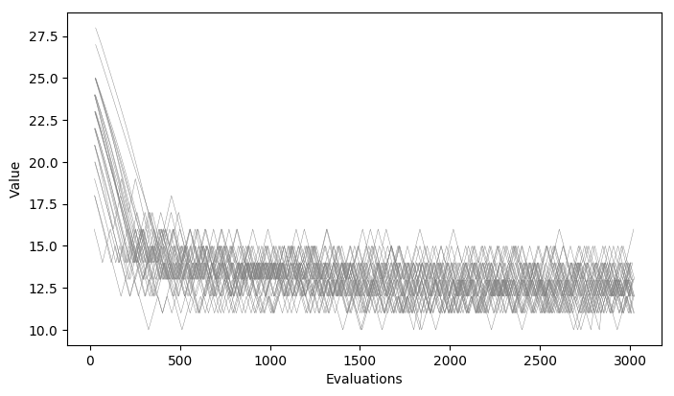

Problème – Voyageur de commerce (TSP)

Taille – small
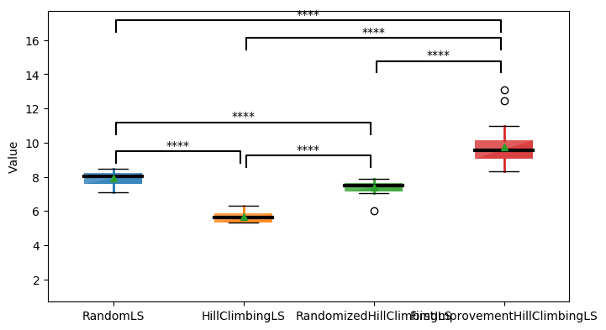
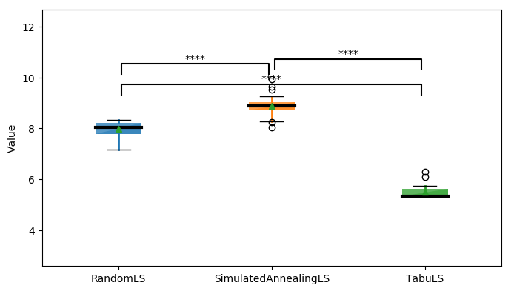

Taille – medium
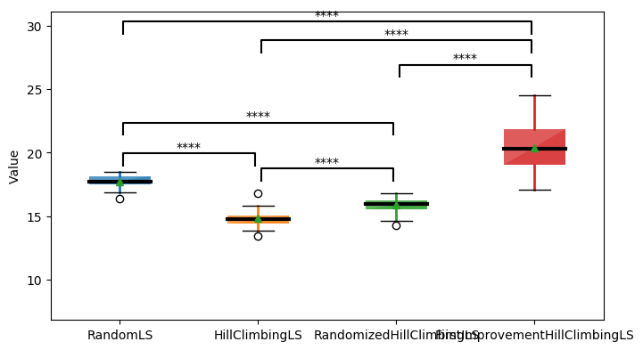
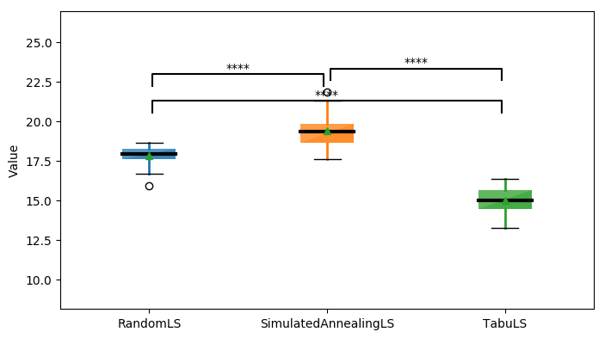

Taille - large
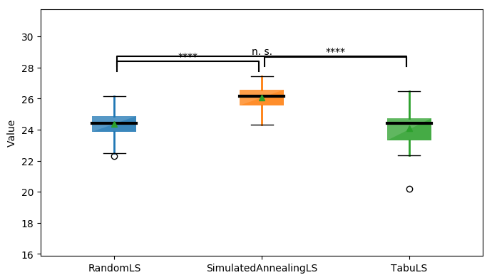
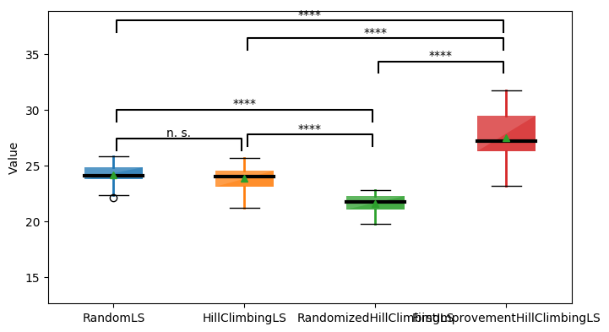

Problème – Voyageur de commerce (TSP)

Trace des algorithmes (taille large)

RandomLS HillClimbingLS
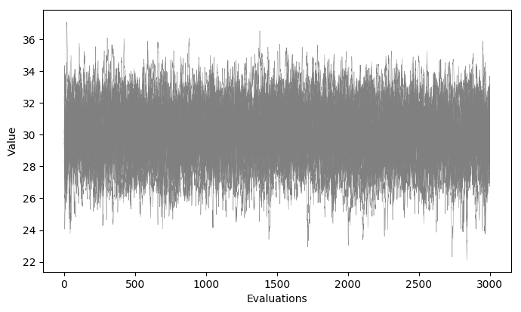
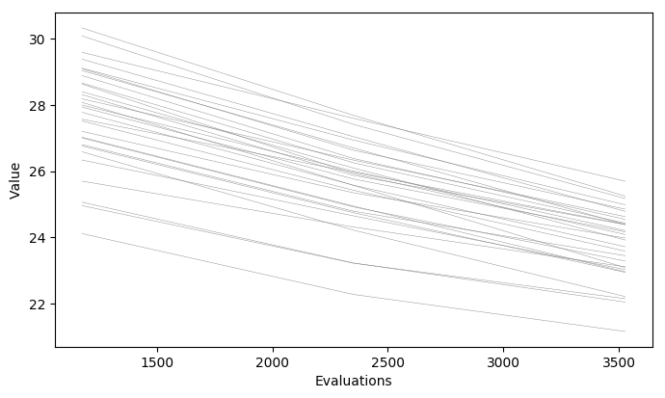

RandomizedHillClimbingLS FirstImprovementHillClimbingLS
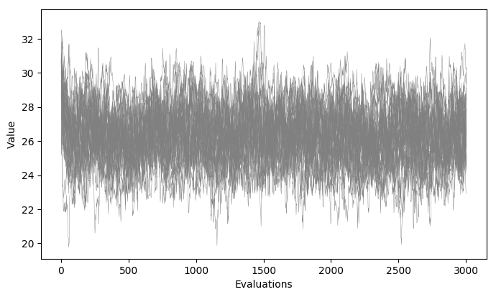
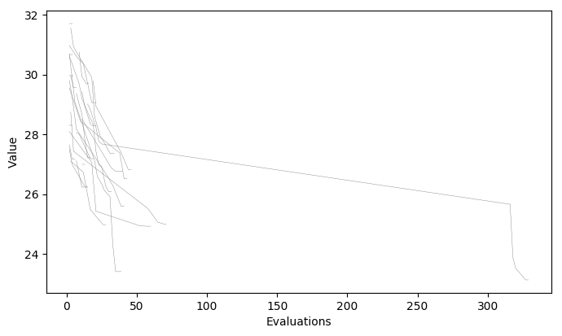

SimulatedAnnealingLS TabuLS
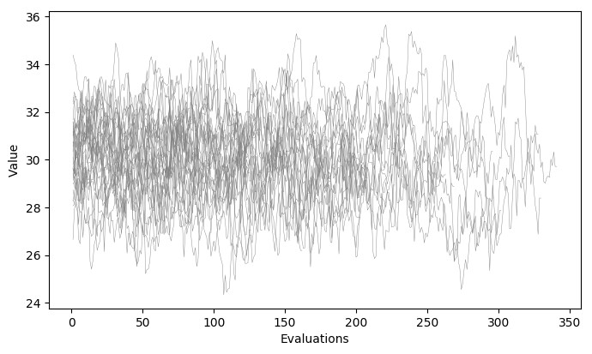
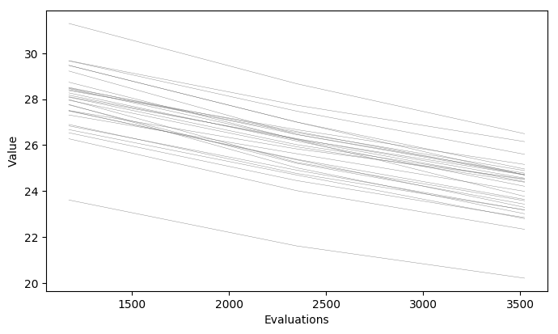

Commentaire

On constate que pour les problèmes de type sac à dos les algorithmes acceptant toujours les solutions réussissent mieux.

En particulier la recherche taboue donne les meilleurs résultat pour ce type de problème.

Lorsque l’on modifie avec le paramètre gamma de l’algorithme de recuit simulé, on constate que les meilleurs résultats surviennent avec un gamma élevé (proche de 1) et une température initiale haute (> 200). En effet il faut une température haute pour être initialement dans une phase exploratoire et un gamma élevé permet de garder une certaine inertie et rester plus longtemps dans cette phase exploratoire.

Après des tests supplémentaires je constate que la valeur de alpha est sans doute trop basse pour le RandomizedHillClimbing, en effet le comportement se rapproche trop du hasard avec une valeur de 0,5 l’algo n’a pas vraiment le temps d’améliorer ses solutions.

Code commenté

